**Rapport**



Plateforme de Collaboration et Gestion pour Kinésithérapeutes (KINEBOOK)

### Réalisés par :

* **Taif Jihane (chef de projet)**
* **Ghallabi Hiba**
* **Marbouh Hamid**

**Sommaire :**

* Introduction générale
* La conception de KineBook
* Les interfaces de l’application KineBook
* Vidéo sur l’installation de l’environnement back-end

**Introduction**

Dans le cadre de notre projet, nous avons conçu une Plateforme de Collaboration et de Gestion pour Kinésithérapeutes, offrant des outils pour gérer les activités professionnelles telles que la création d'offres, la gestion des patients, et la prise de rendez-vous en ligne. Nous avons également intégré une fonctionnalité de dons de matériel avec une interface dédiée aux donneurs, favorisant le partage de ressources au sein de la communauté.

La phase de conception est une étape clé qui nécessite une compréhension approfondie des besoins des utilisateurs finaux et une organisation rigoureuse au sein de l'équipe. En tant que groupe, nous avons identifié les principales fonctionnalités nécessaires et avons utilisé des outils de modélisation pour représenter les différents aspects du système. La conception s'appuie sur une collaboration active entre les membres de l'équipe, afin d'assurer une vision cohérente et de répondre aux contraintes techniques et fonctionnelles du projet.

Dans ce rapport, nous présentons les différents diagrammes élaborés dans le cadre de la conception de notre plateforme, en détaillant leur rôle et les interactions qu’ils illustrent au sein du système. Par ailleurs, les interfaces de notre développement front-end, codées en Angular, ont été conçues pour offrir une expérience utilisateur intuitive et fluide. Ces interfaces jouent un rôle essentiel dans la réalisation des objectifs de notre projet, en permettant une interaction optimale avec les fonctionnalités de la plateforme.

# Diagramme de cas d’utilisation :

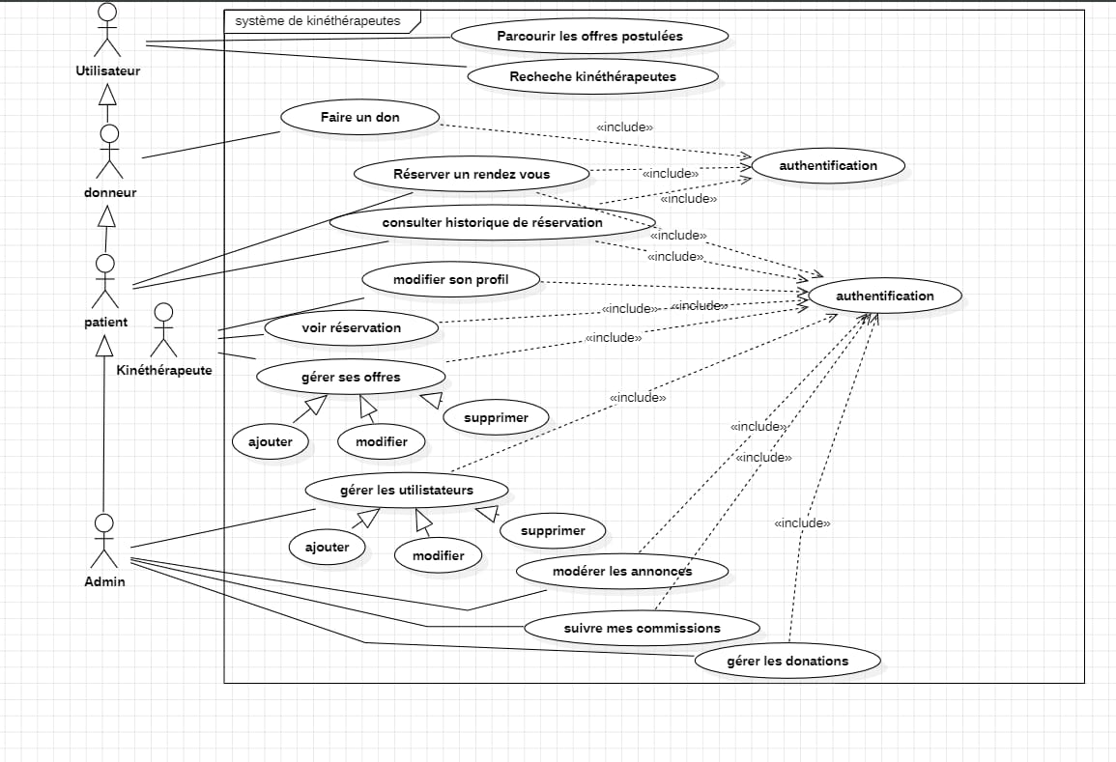Ce diagramme décrit les fonctionnalités d'un système complet pour gérer les interactions entre des utilisateurs variés, des kinésithérapeutes, et un administrateur, en mettant l'accent sur la réservation, la gestion des profils et des offres, ainsi que la modération et le suivi des activités :

## Les acteurs principaux :

* + **Utilisateur** : désigne un visiteur du site web qui n'est pas encore inscrit ou connecté. Ses actions sont limitées à la consultation publique du contenu afin de découvrir les services proposés par la plateforme.
  + **Donneur :** Un utilisateur spécifique qui peut participer en fournissant des ressources ou des dons.
  + **Patient :** Un utilisateur qui consulte ou bénéficie des services des kinésithérapeutes.
  + **Kinésithérapeute** : Professionnel qui propose ses services sur la plateforme.
  + **Admin** : Administrateur qui gère le système et supervise les activités des utilisateurs et des kinésithérapeutes.

## Les Cas d'utilisation :

Les actions principales que les acteurs peuvent effectuer incluent :

### Pour l’utilisateur :

* **Parcourir les offres postulées** : L’utilisateur peut voir les annonces des kinésithérapeutes disponibles.
* **Recherche kinésithérapeutes** : Permet aux utilisateurs de rechercher des kinésithérapeutes en fonction de certains critères (par exemple, localisation ou spécialité).

### Pour le donneur :

* **Contacter l'administrateur :** Avant d'effectuer la donation, il peut avoir besoin de contacter l'administrateur pour :
  + Poser des questions sur les modalités ou conditions de donation.
  + Confirmer les types de matériel.
  + Planifier une livraison ou une rencontre pour la donation

### Pour le patient :

* **Réserver un rendez-vous** : Fonctionnalité permettant au client de prendre rendez-vous avec un kinésithérapeute.
* **Consulter l'historique de réservation** : Permet au client de voir ses réservations passées.

### Pour le kinésithérapeute :

* **Modifier son profile** : Permet de mettre à jour ses informations personnelles et professionnelles par exemple les mots de passe et l’adresse.
* **Voir réservation** : Consulter les rendez-vous réservés par les clients.
* **Gérer ses offres** : Ajouter, modifier ou supprimer les offres proposées.

### Pour l’admin :

* **Gérer les utilisateurs** : Ajouter, modifier ou supprimer des comptes utilisateurs (clients et kinésithérapeutes).
* **Modérer les annonces** : Vérifier et approuver les offres publiées par les kinésithérapeutes.
* **Suivre mes commissions** : Suivre les commissions générées par les réservations.
* **Gérer les donations** : Superviser les dons de matériel.

# Diagramme d’activité :

Après avoir exploré le diagramme de cas d'utilisation, nous poursuivons avec le diagramme d'activité, qui illustre le flux dynamique du système en représentant les étapes, les décisions, et les actions associées aux différents processus, ainsi que leurs enchaînements et interactions.

* + Ce diagramme d'activité décrit le processus d'inscription d'un utilisateur sur notre site web « KineBook » :

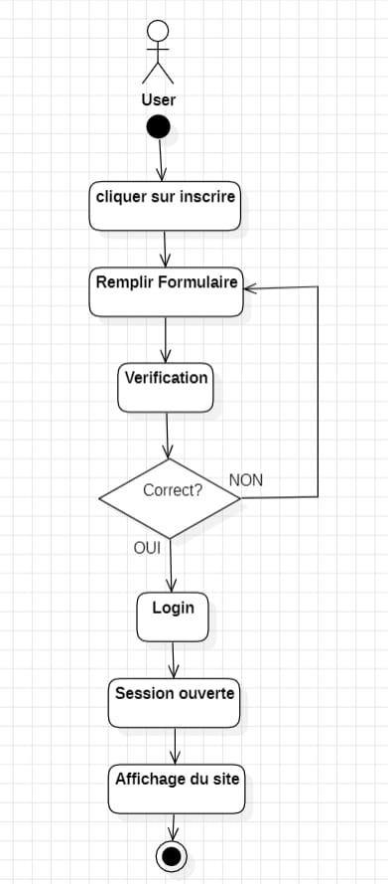

* + Ce diagramme montre un flux simple et linéaire pour l'authentification d'un utilisateur, avec une vérification des données et une gestion de session :

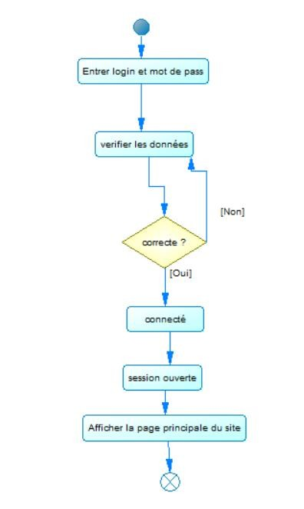

* + Ce diagramme d'activité montre le processus donation de matériel. Le donneur commence par cliquer sur "Donner un matériel". S'il est inscrit, il se connecte directement, sinon il s'inscrit d'abord. Une fois connecté, il remplit un formulaire, qui est vérifié avant d'être envoyé. Si tout est correct, les données sont enregistrées dans la base de données :

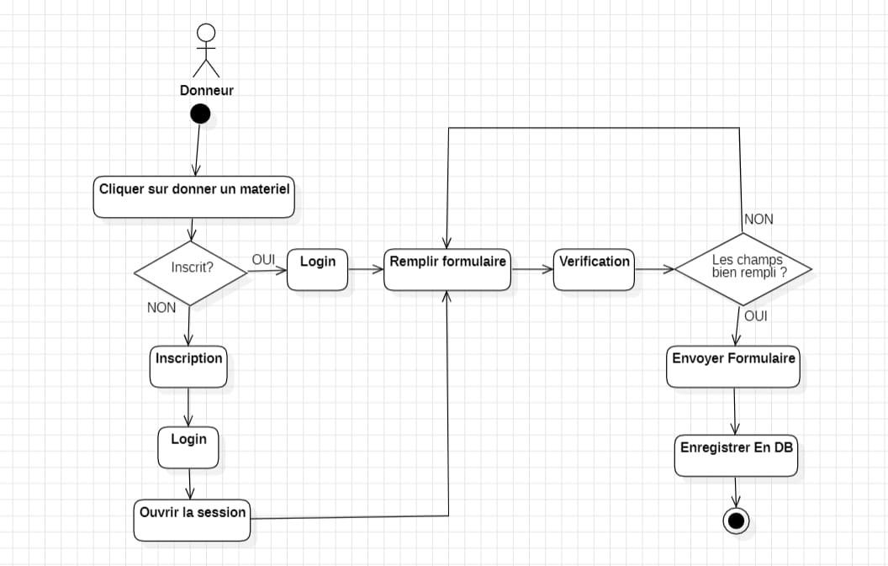

* + Ce diagramme d'activité représente le processus par lequel un kinésithérapeute connecté remplit un formulaire pour postuler une offre, avec vérification des champs avant l'enregistrement des données :

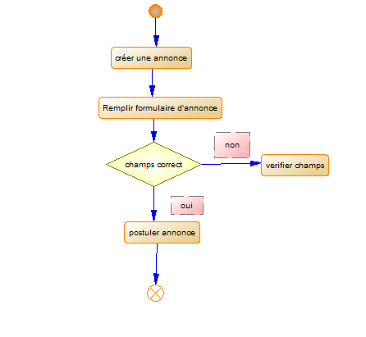

* + - Ce diagramme d'activité représente le processus par lequel le patient, une fois connecté à son compte, sélectionne une offre, remplit un formulaire de réservation, puis valide sa demande. Une fois la demande validée, la réservation est envoyée au kinésithérapeute, qui peut alors la consulter et y répondre **:**

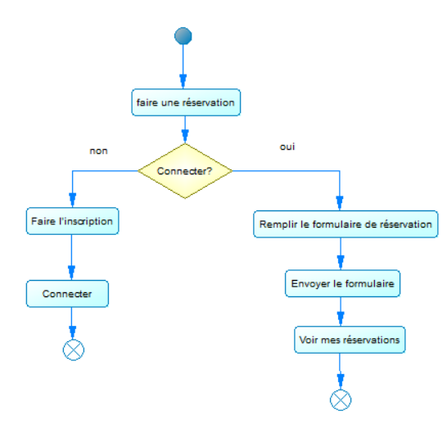

# Diagramme de séquence :

Dans cette partie, nous présentons les diagrammes de séquence associés aux cas d'utilisation identifiés. Chaque diagramme illustre les interactions spécifiques entre les acteurs et le système pour un cas d'utilisation donné, en détaillant les échanges nécessaires à la réalisation des fonctionnalités :

* + Ce diagramme représente le processus d'inscription d'un utilisateur sur la plateforme.

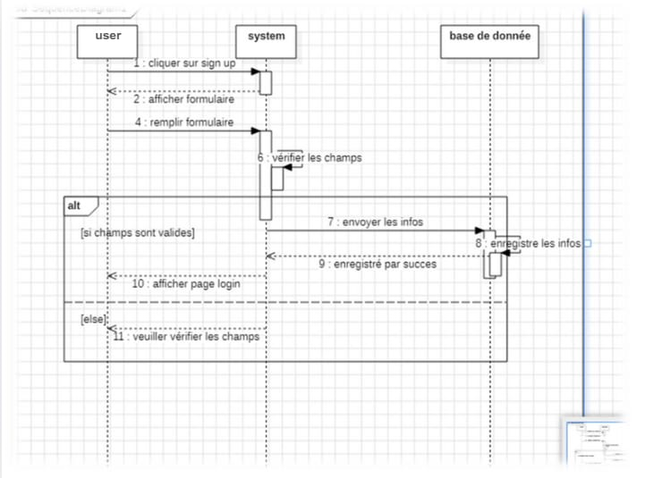

### Acteurs et objets :

* **Utilisateur** : Représente l'utilisateur qui souhaite s'inscrire sur la plateforme.
* **Système** : Le système qui gère l'inscription et vérifie les informations fournies par le client.
* **Base de données** : Représente la base de données où les informations de l'utilisateur seront enregistrées.

### Les étapes du processus :

1. **Cliquer sur "sign up"** : Le client initie le processus en cliquant sur le bouton d'inscription.
2. **Afficher formulaire** : Le système affiche le formulaire d'inscription à remplir.
3. **Remplir formulaire** : Le client saisit les informations nécessaires dans le formulaire.
4. **Vérifier les champs** : Une fois le formulaire rempli, le système vérifie si tous les champs sont correctement remplis (par exemple, en validant les formats des données).

**-**→**bloc de condition : Si les champs sont validés** : c’est-à-dire que toutes les données sont correctement saisies. :

* 1. **Envoyer les infos** : Le système envoie les données saisies à la base de données.
  2. **Enregistrer les infos** : La base de données enregistre les informations de l'utilisateur.
  3. **Enregistré par succès** : Un message de confirmation est renvoyé au client, l'informant que l'inscription a été réussie.
  4. **Afficher page login** : Après l'inscription réussie, le système affiche la page de connexion pour permettre à l'utilisateur de se connecter.

→Si les champs sont **non validés** :

* 1. **Vérifier les champs** : Le système demande au client de vérifier les champs erronés ou manquants.
* Ce diagramme illustre le processus de réservation d'une offre de kinésithérapie par un patient via une interface utilisateur et les interactions avec un serveur et une base de données.

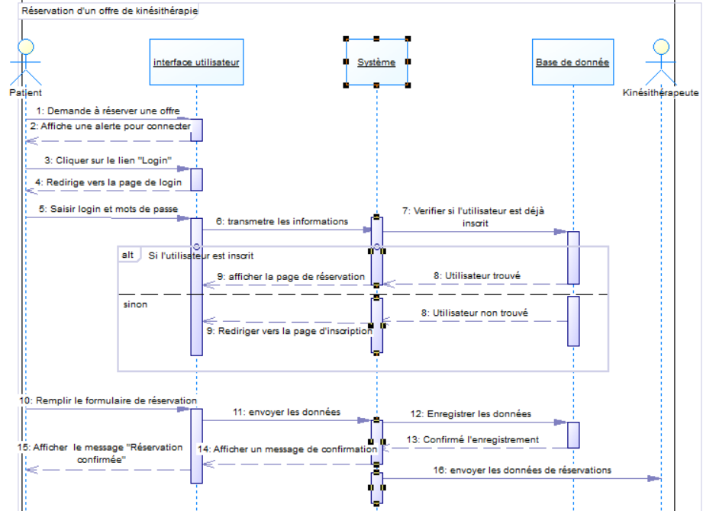

### Acteurs principaux :

* Patient : Initiateur du processus de réservation.
* Interface utilisateur : Moyen d'interaction du patient avec le système.
* Sysème : Gestionnaire des requêtes et vérification des informations.
* Base de données : Stockage des données d'utilisateur et des réservations.
* Kinésithérapeute : Destinataire des données de réservation.

### Les étapes du processus :

* **Demande de réservation :** Le patient exprime son intention de réserver une offre de kinésithérapie.

### Vérification de l'authentification :

* + L'interface utilisateur affiche une alerte demandant au patient de se connecter.
  + Si le patient n'est pas connecté, il est redirigé vers la page de login.
  + Le patient saisit son login et mot de passe.

### Validation de l'utilisateur :

* Les informations saisies sont transmises au système, qui les envoie à la base de données pour vérifier si l'utilisateur est déjà inscrit.
* Conditions :
  + Si l'utilisateur est trouvé : L'interface redirige le patient vers la page de réservation.
  + Sinon : L'utilisateur est redirigé vers une page d'inscription.
* **Remplissage du formulaire de réservation :** Une fois authentifié, le patient remplit le formulaire de réservation.

### Envoi des données :

* + Les données sont transmises au serveur, qui les enregistre dans la base de données.
  + Une confirmation est envoyée au patient via l'interface utilisateur.
  + Confirmation et transmission des données :
  + L'interface utilisateur affiche un message confirmant la réservation.
  + Les données de réservation sont transmises au kinésithérapeute.
* Ce diagramme met en évidence les échanges entre les différents éléments du système, de la création à l'enregistrement de l'offre.

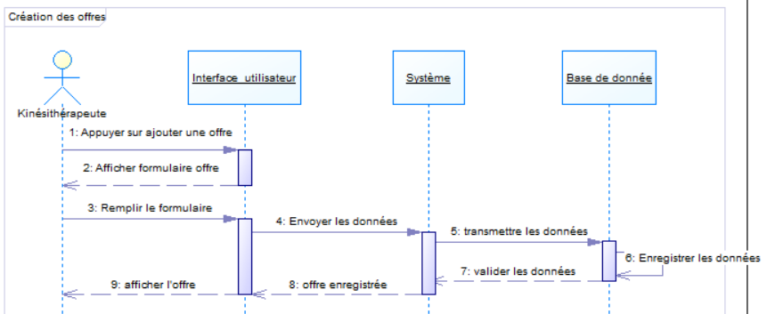

### Acteurs et Objets

1. **Acteur principal** :
   * **Kinésithérapeute** : L'utilisateur qui interagit avec le système pour créer une offre.

### Objets impliqués :

* + **Interface utilisateur** : Représente la couche frontale de l'application avec laquelle le kinésithérapeute interagit.
  + **Système** : Traite les demandes venant de l'interface utilisateur et les transmet à la base de données.
  + **Base de données** : Stocke les données des offres créées.

### Étapes du processus

1. **Appuyer sur ajouter une offre** : Le kinésithérapeute initie le processus en cliquant sur l'option "ajouter une offre" dans l'interface utilisateur.
2. **Afficher le formulaire d'offre** : L'interface utilisateur affiche un formulaire permettant de saisir les détails de l'offre.
3. **Remplir le formulaire** : Le kinésithérapeute remplit les champs du formulaire avec les informations de l'offre.
4. **Envoyer les données** : Une fois le formulaire rempli, les données sont envoyées depuis l'interface utilisateur au système.
5. **Transmettre les données** : Le système reçoit les données du formulaire et les transmet à la base de données.
6. **Enregistrer les données** : La base de données enregistre les informations de l'offre.
7. **Valider les données** : Le système confirme que l'offre a bien été enregistrée en renvoyant une validation à l'interface utilisateur.
8. **Offre enregistrée** : L'interface utilisateur affiche un message indiquant que l'offre a été enregistrée avec succès.
9. **Afficher l'offre** : L'interface utilisateur montre la nouvelle offre dans la liste des offres disponibles pour le kinésithérapeute.

# Diagramme de classe :

Le diagramme de classe illustre les relations et interactions principales entre les différentes entités du système :

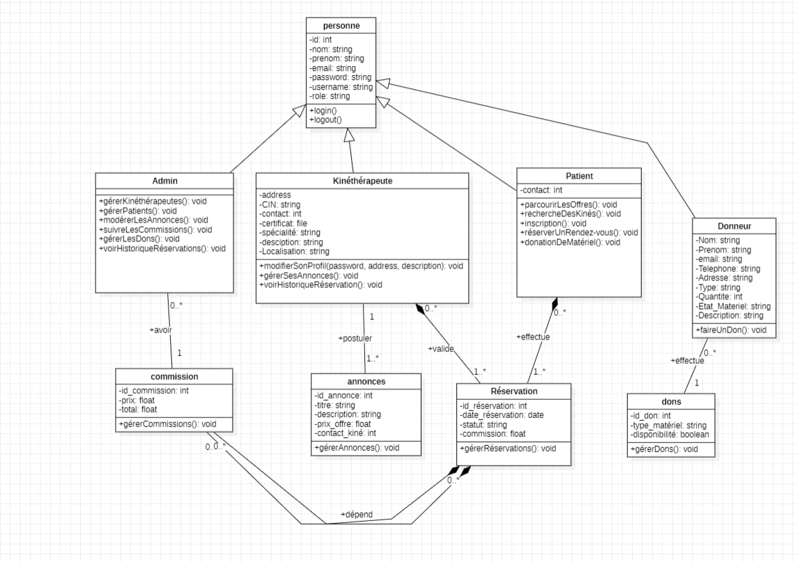

**Aperçu des Interfaces de l'Application :**

La présentation commence par la page principale de l'application, accessible à tous les utilisateurs sans restriction :

Figure 1:Dashboard de kineBook



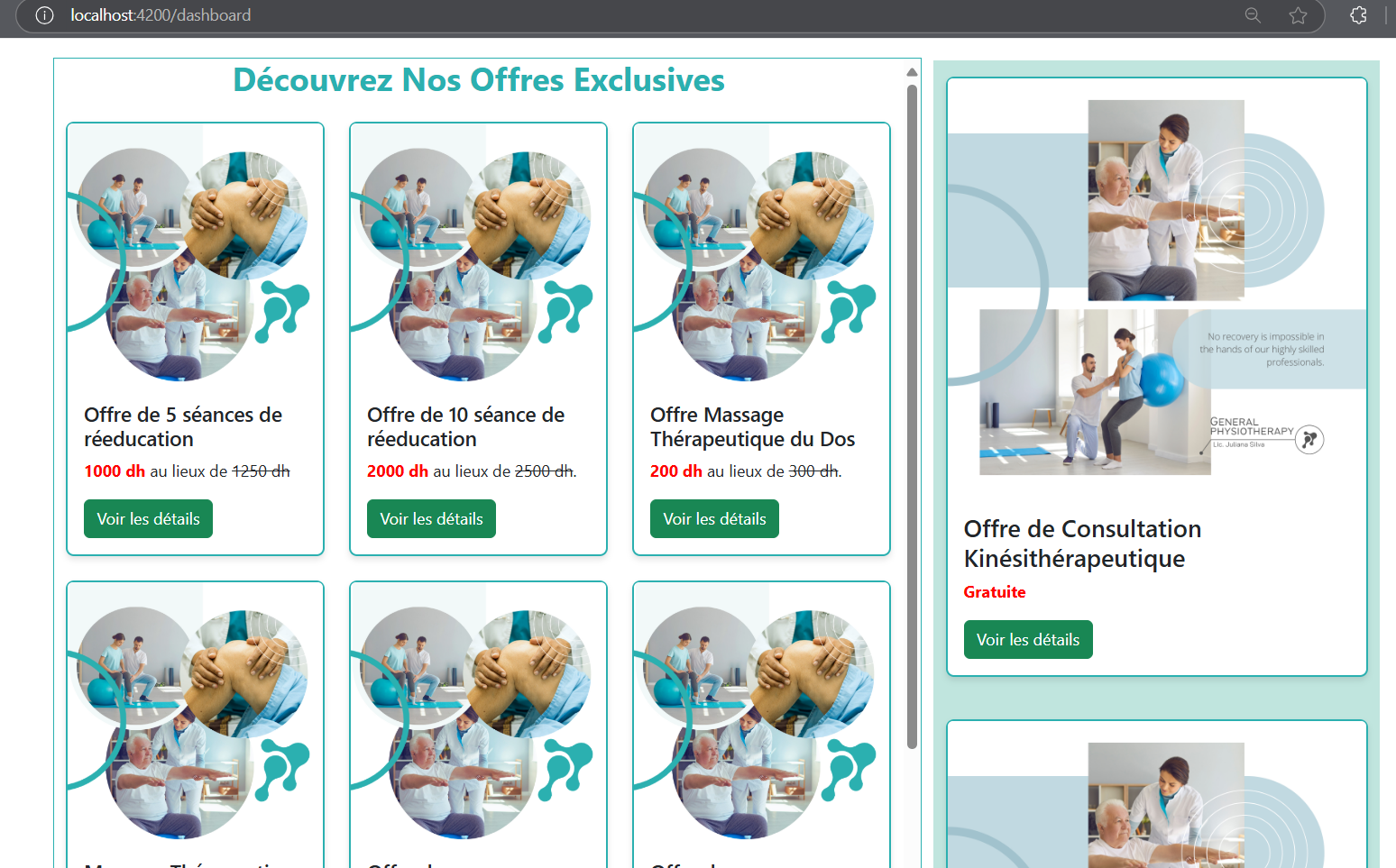

Figure 2: Affichage des offres sur la page principale de KineBook

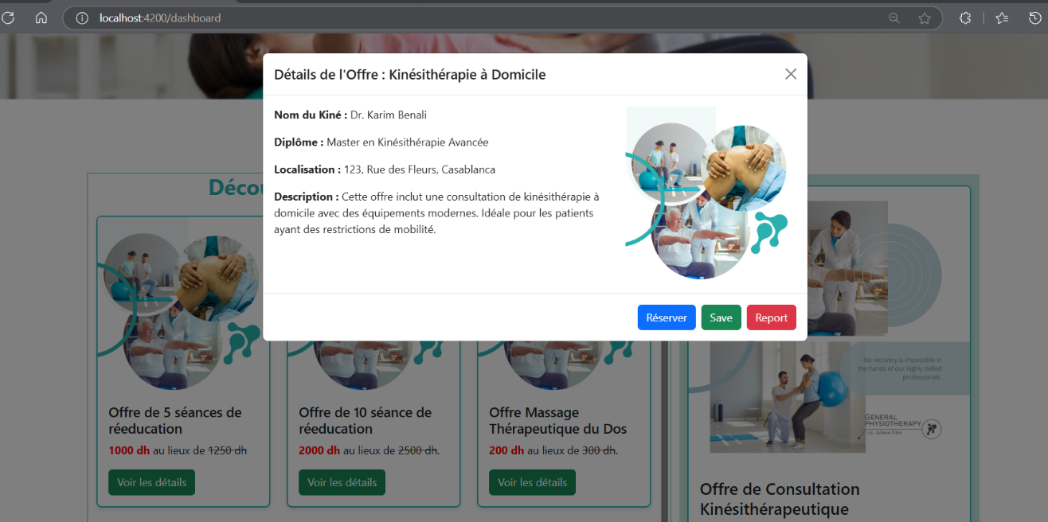

Figure 3:contenue de Button " voire les détails"

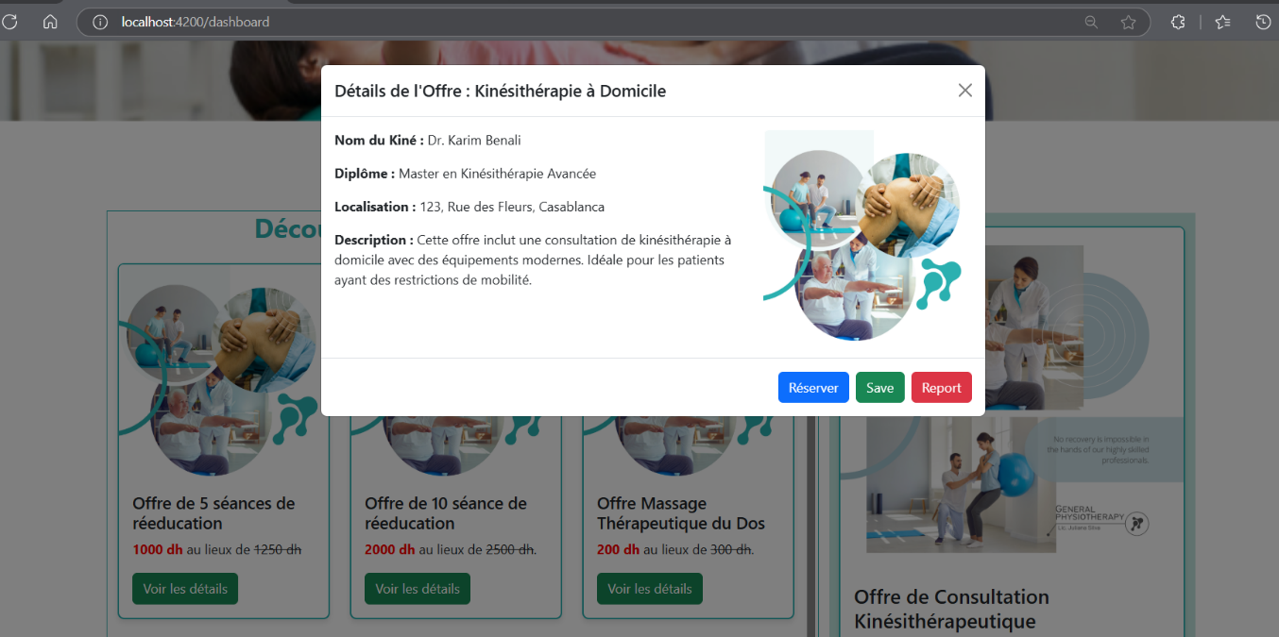

Figure 4:alerte de s'inscrire

Cette section consacrée à l'affichage des dons matériels, accessible depuis la barre de navigation, permet aux utilisateurs de visualiser les détails des matériels offerts par les donateurs, avec la possibilité de les filtrer par type de matériel :

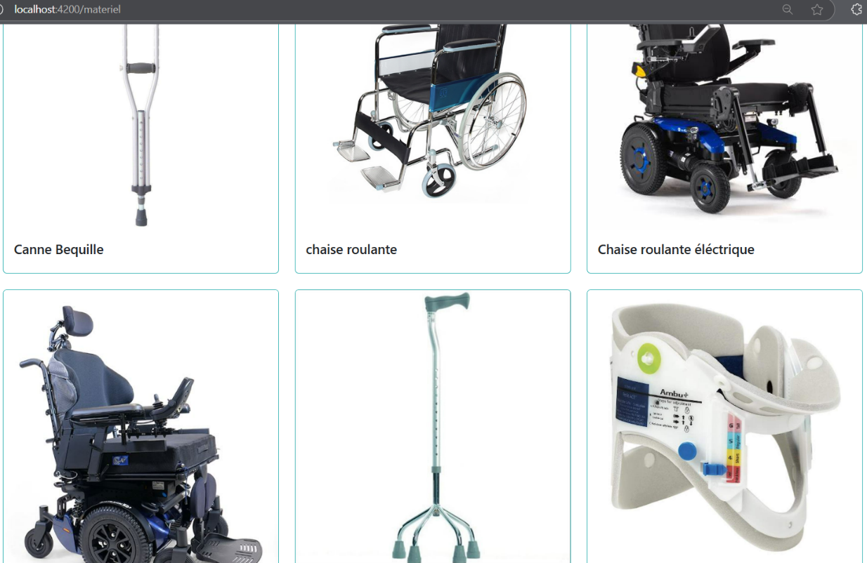

Figure 5:les matériels fournis par les donneurs

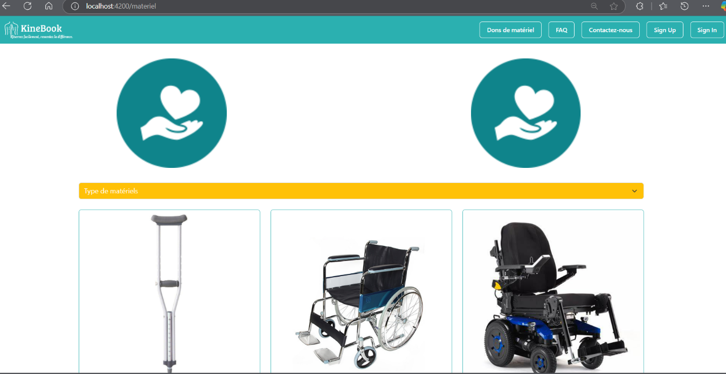

Figure 6:page des dons de matériels

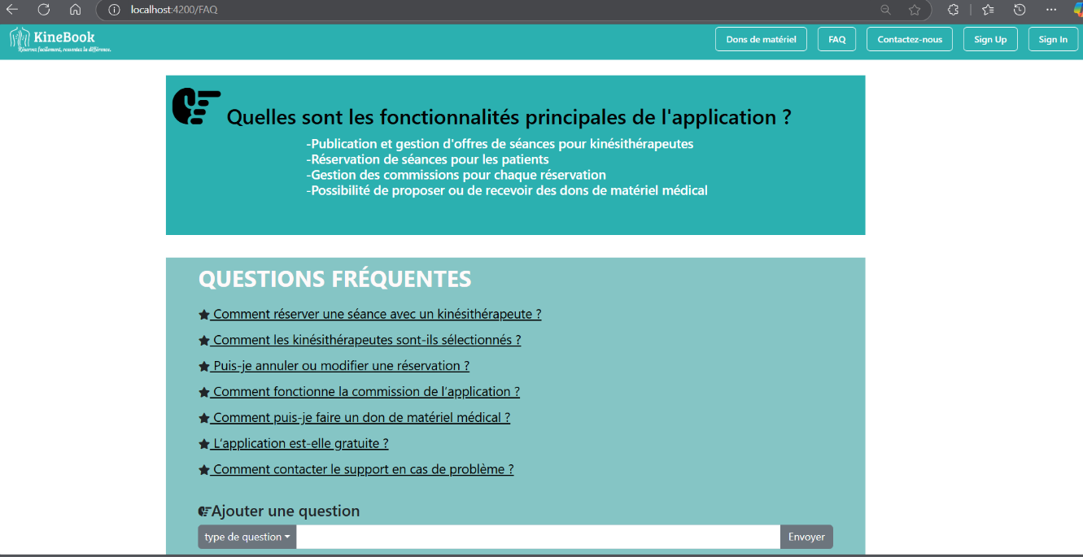**Après on a :** La section dédiée à la FAQ (Foire aux Questions) permet aux utilisateurs de consulter les questions fréquemment posées ainsi que leurs réponses. De plus, cette page offre la possibilité aux utilisateurs d'ajouter leurs propres questions pour enrichir le contenu et faciliter l'accès à des informations utiles :

Figure 7:Page de FAQ

**Ensuite on** La page "Contactez-Nous" offre aux utilisateurs un moyen simple et direct de communiquer avec l'administrateur. Elle permet de poser des questions, de soumettre des demandes ou de signaler des problèmes liés à l'application :

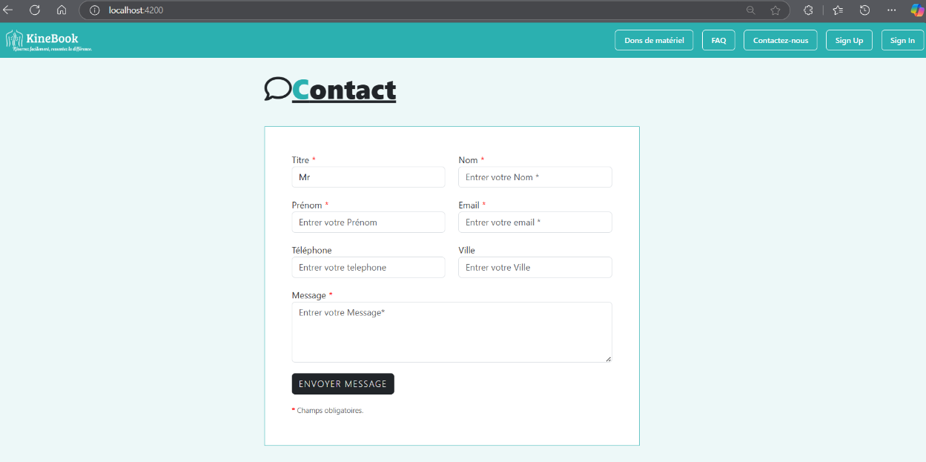

Figure 8: page de contact

**Présentation de la Section "Inscription" :**

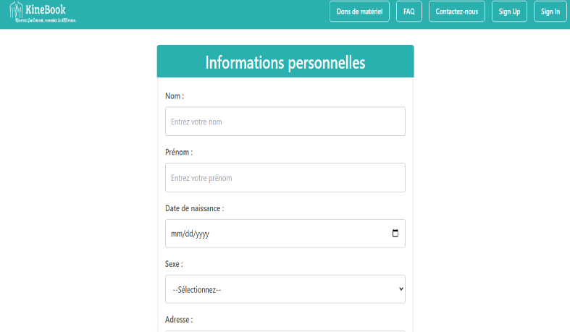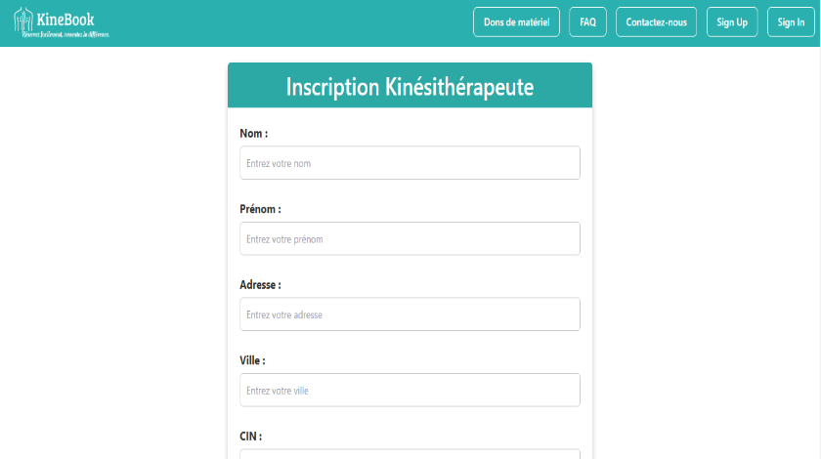Dans l'interface d'inscription, chaque utilisateur remplit un formulaire spécifique en fonction de son rôle :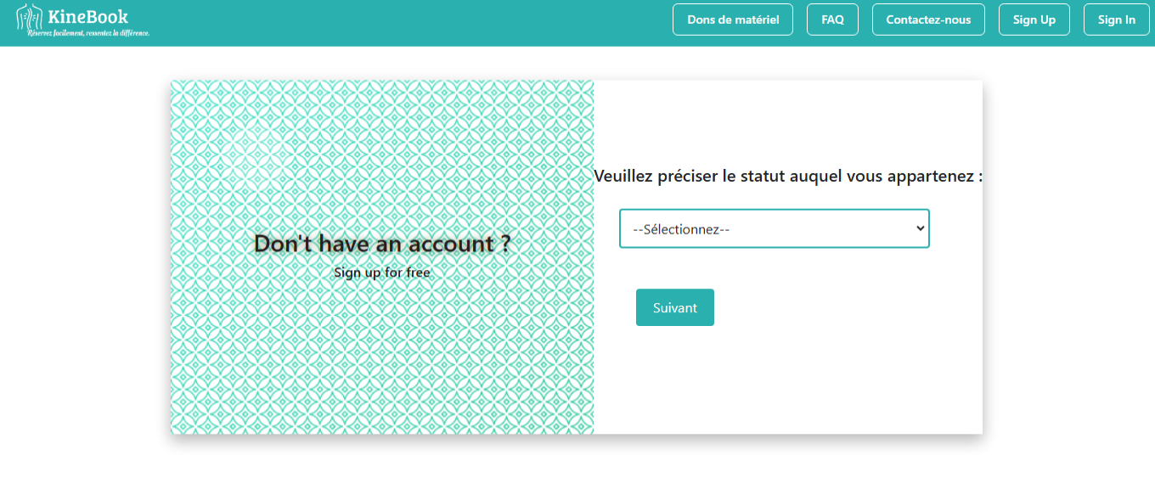

Figure 9:formulaire d'inscription pour le patient et le donneur

Figure 10: formulaire d'inscription pour le kinésithérapeute

Figure 11: : Page d'inscription avec intégration des rôles utilisateur

Cette section "Sign In" permet aux utilisateurs de se connecter à l'application en toute sécurité. Elle garantit l'accès personnalisé aux données associées à leur compte :

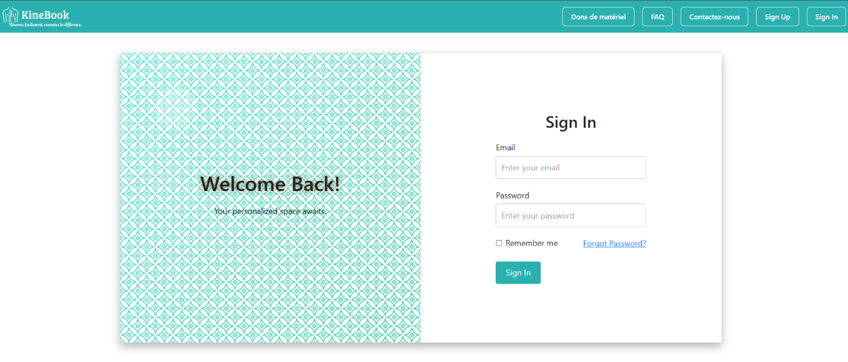

Figure 12: page de connexion à l'application KineBook

**Présentation de la Section "Kinésithérapeute" :**

La session réservée aux kinésithérapeutes leur permet de gérer leurs activités. Ils peuvent ajouter des offres, consulter les statistiques des réservations effectuées par les patients et modifier leur profil pour adapter leur présence sur l’application :

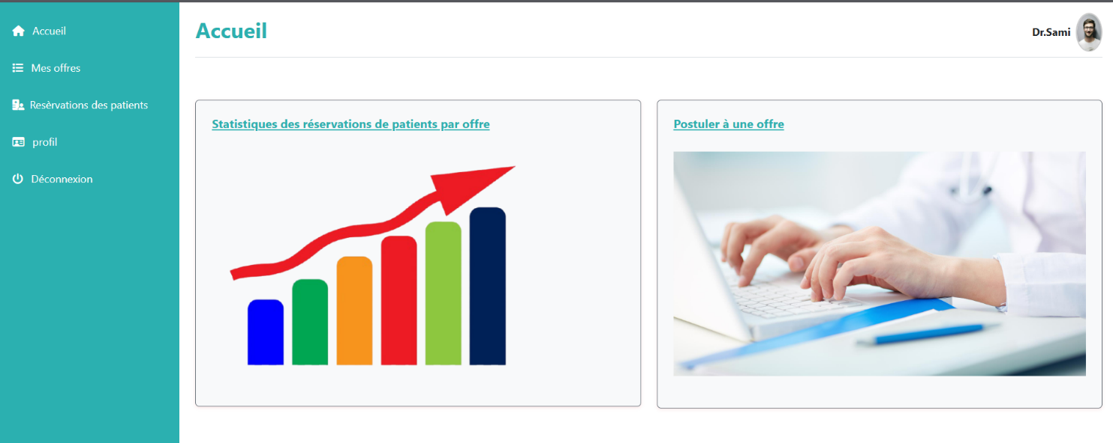

Figure 13:Page d'accueil de session Kinésithérapeute

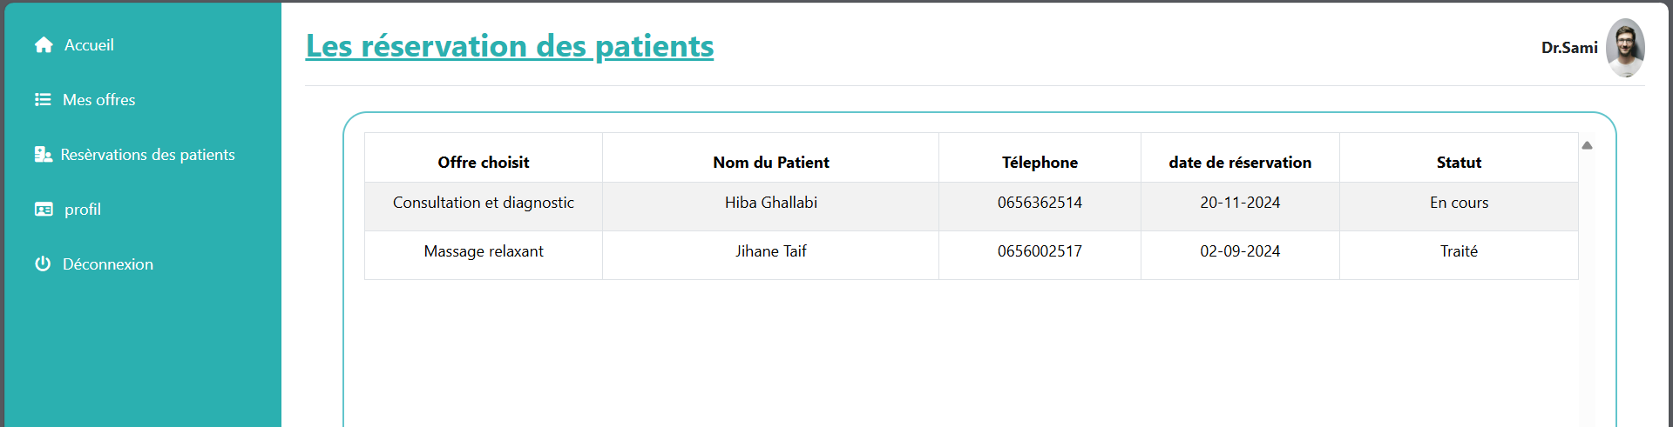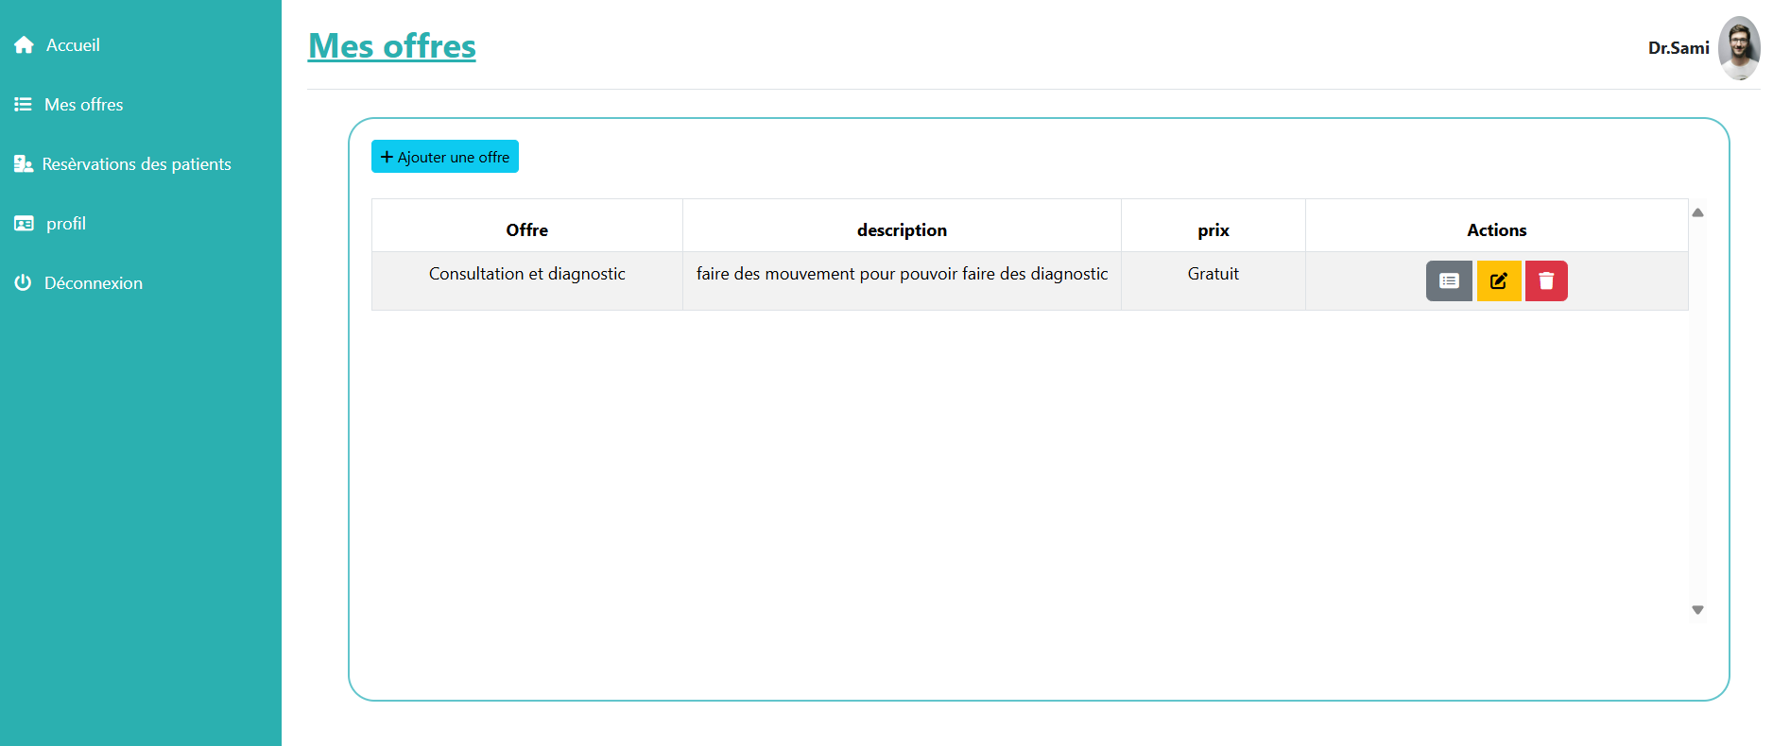

Figure 14: page de consultation des demandes de réservation

Figure 15:Page d'insertion des offres

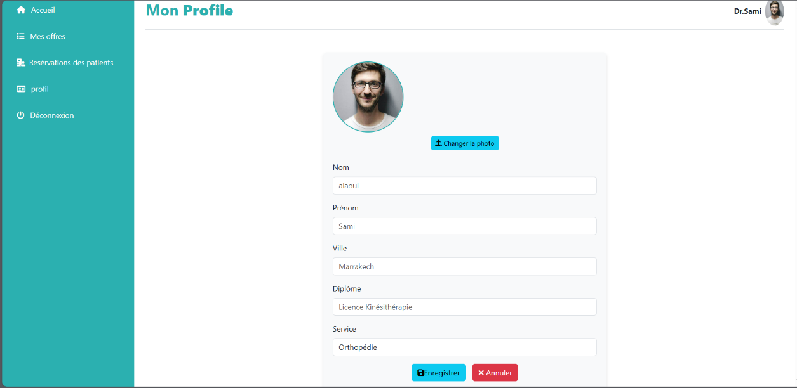

Figure 16: page de modification les informations personnelles de kinésithérapeute

**Présentation de la Section "Admin" :**

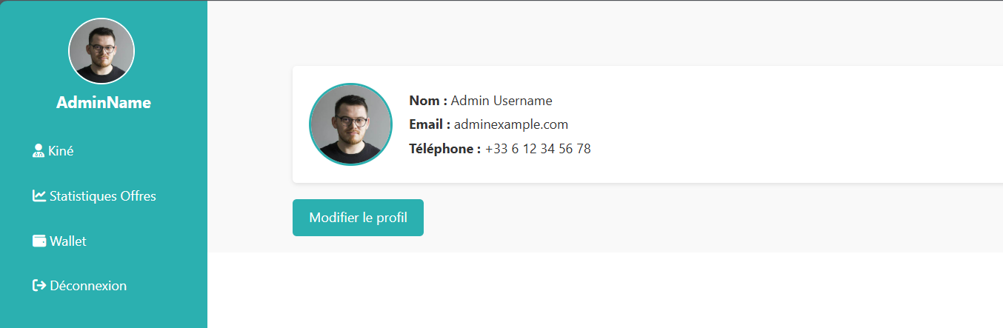La section dédiée à l'administrateur permet plusieurs actions essentielles. Elle permet d'accepter ou de refuser les demandes des kinésithérapeutes afin qu'ils puissent publier leurs offres. De plus, l'administrateur peut consulter les statistiques des réservations des patients, ainsi que suivre le solde du portefeuille des commissions générées par ces réservations.

Figure 17:page admin pour modifier ses données

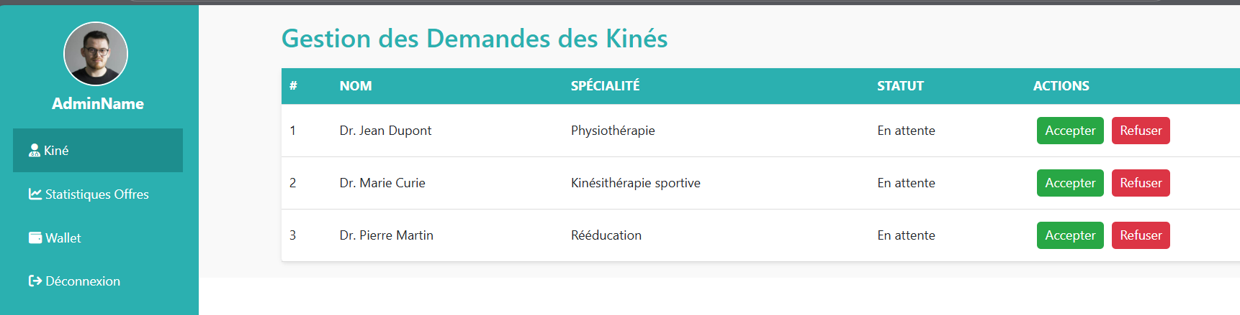

Figure 18: page de gestion les demandes pour les kinésithérapeutes

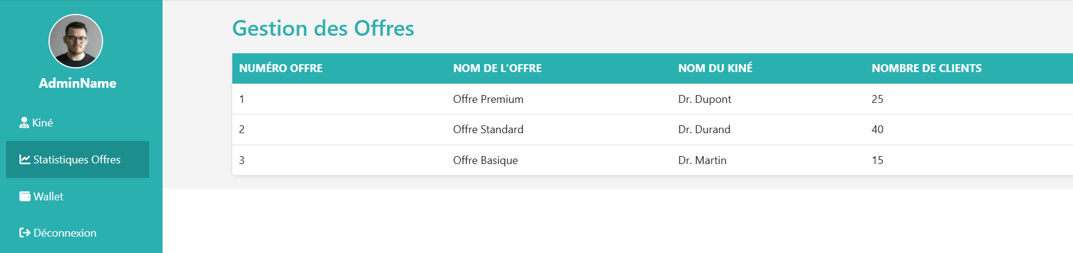

Figure 19:page de gestion les offres

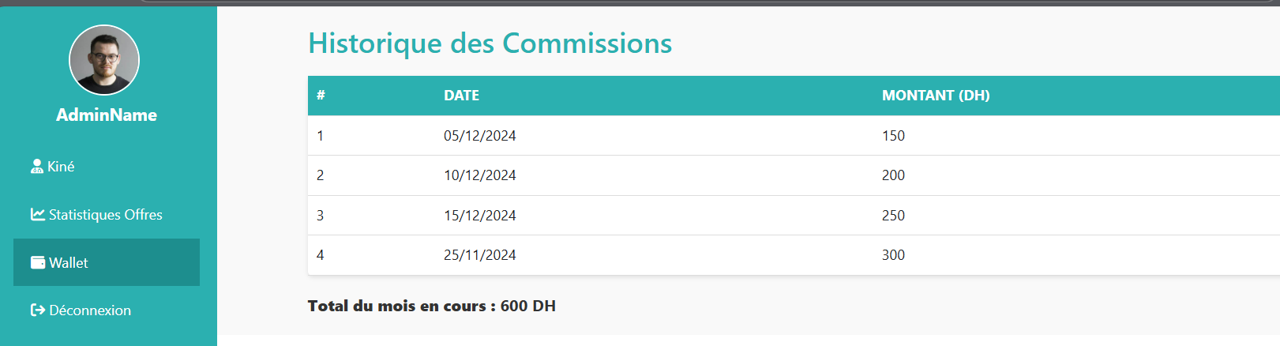

Figure 20: page de consultation ses commissions

**Présentation de la Section "Donneur" :**

La section dédiée aux donneurs leur permet d'ajouter des dons matériels qu'ils souhaitent offrir. Elle leur offre également la possibilité de consulter la liste de leurs dons enregistrés.

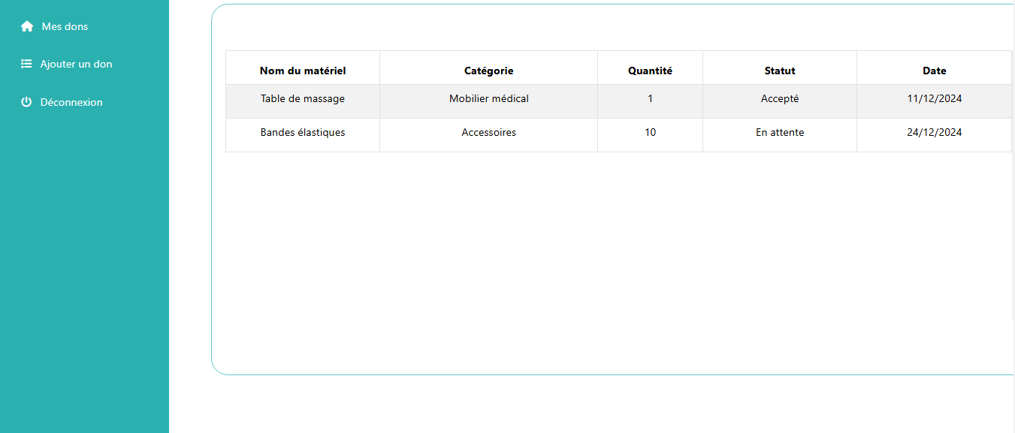

Figure 21:page d'affichages les listes des dons enregistrés

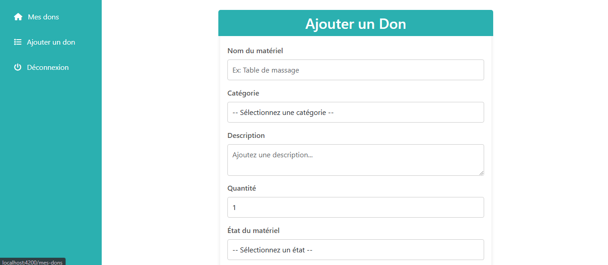

Figure 22: page d'insertion d'un formulaire pour les dons matériels

* Vidéo sur l’installation de l’environnement back-end :

(Voir la vidéo dans le canal dans teams)